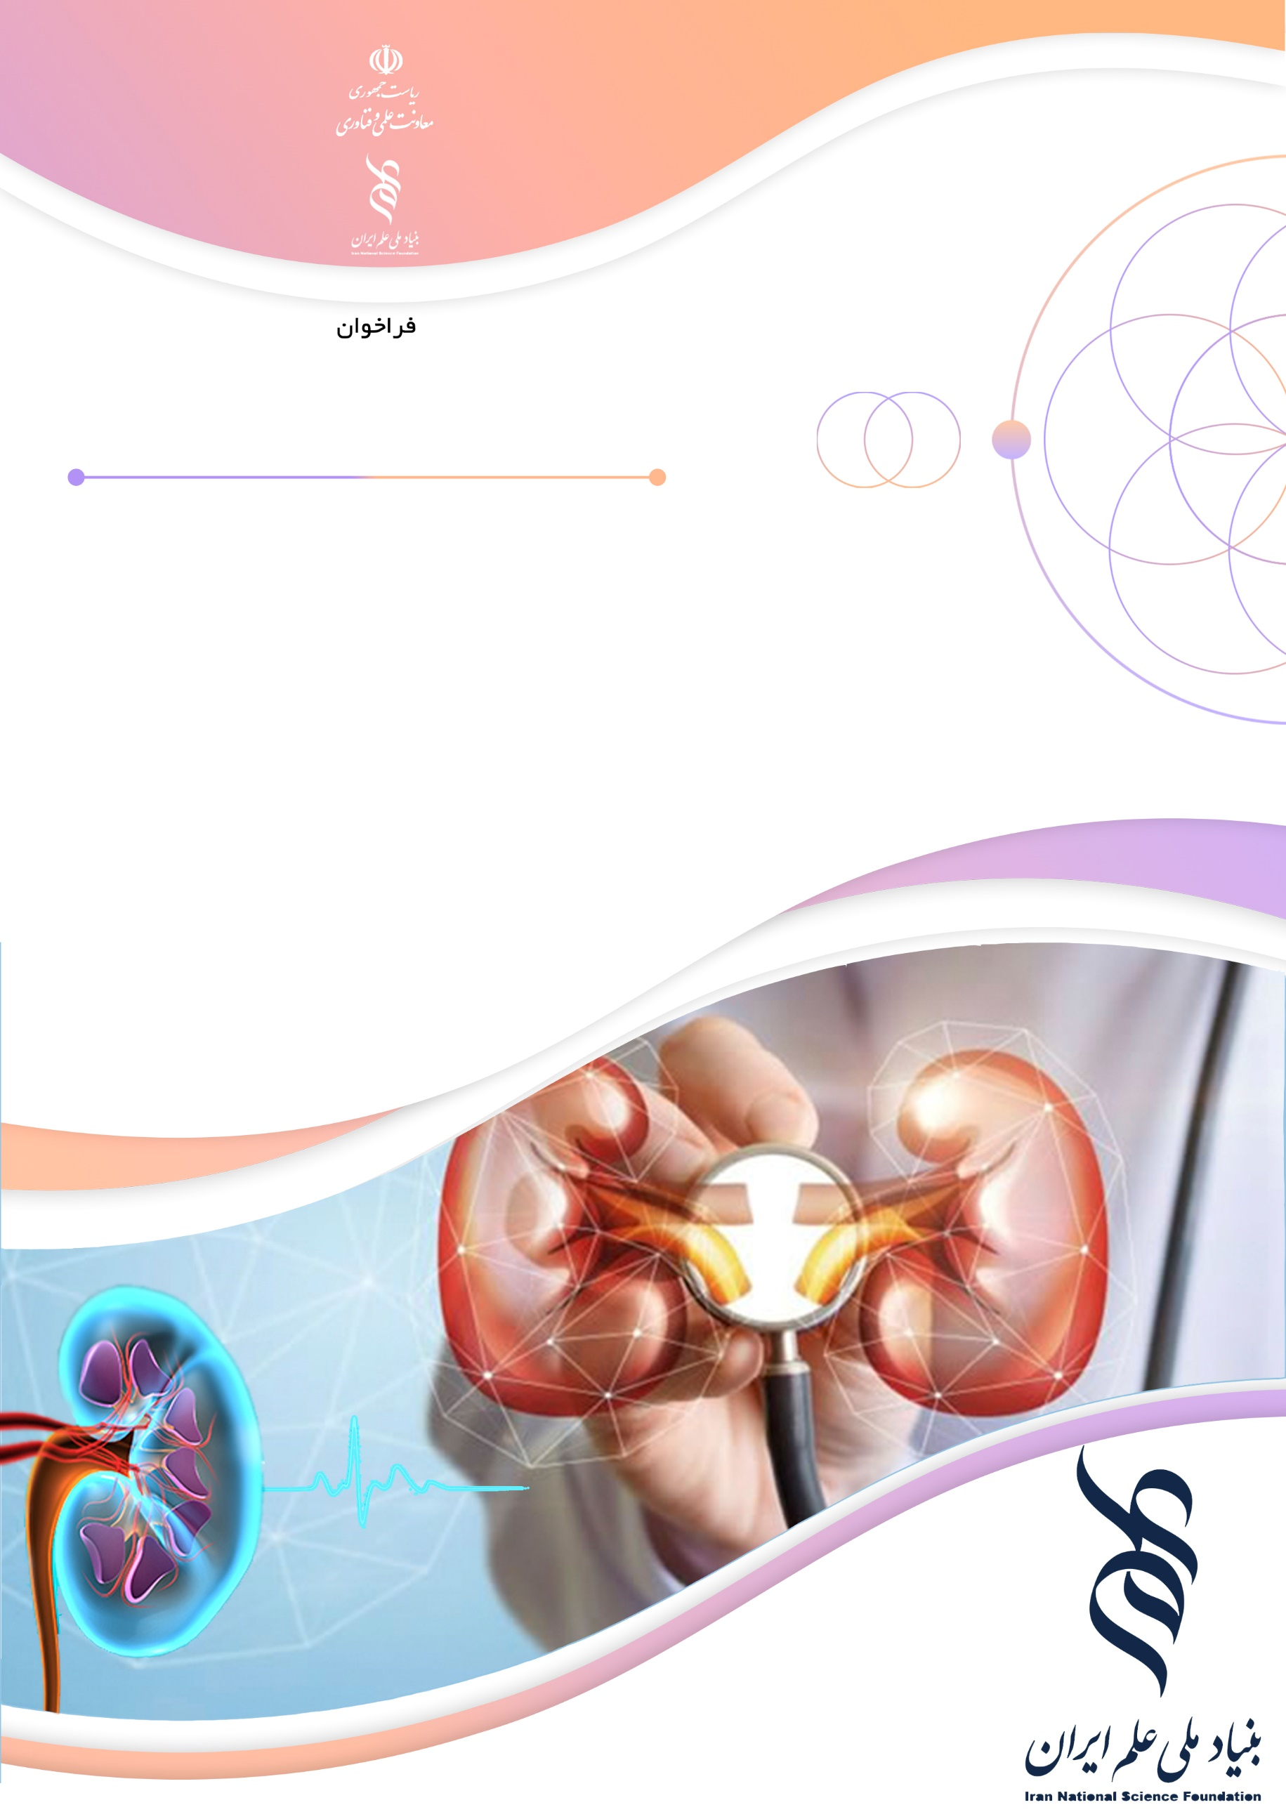

بهبود مدیریت افت فشارخون حین همودیالیز به کمک پروفایل سدیم تطبیقی و شخصی‌سازی‌شده برای هر بیمار بر اساس مبانی Personalized Medicine در دستگاه همودیالیز ATF 1022

**یکی از راهکارهای حیاتی برای بیماران مبتلا به نارسایی کلیوی، همودیالیز است که نقش کلیدی در تصفیه خون و حذف مواد زائد ایفا می‌کند. در این میان، تنظیم دقیق پروفایل سدیم در دستگاه همودیالیز به‌عنوان یک مؤلفه مهم در مدیریت تعادل الکترولیتی و کاهش عوارض جانبی درمان اهمیت ویژه‌ای دارد.** **قابلیت پایش و ارسال فرمان از راه دور، گامی نوین در مسیر هوشمندسازی تجهیزات پزشکی است که امکان کنترل بهتر فرایند همودیالیز را فراهم کرده و از طریق بهینه‌سازی سدیم دیالیز می‌تواند به کاهش عوارض جانبی کمک کند.**

**هدف از انجام این طرح پژوهشی، پياده‌سازي و ارزيابي باليني پروفايل سديم نوآورانه بر روي دستگاه همودياليز ATF1022 و همچنين شخصي‌سازي پروفایل سديم براي هر بيمار بر اساس ويژگي‌هاي آن بيمار به كمك توسعه الگوريتم‌هاي يادگيري ماشين مبتني بر بايوفيدبك‌هاست.**

#### **پیشینه مسئله پژوهشی💡**

**بیماری مزمن کلیوی[1] یک اختلال پیش‌رونده است که در آن، عملکرد کلیه‌ها به‌تدریج کاهش می‌یابد. در این بیماری، توانایی کلیه‌ها در تصفیه خون، تنظیم فشارخون، تعادل مایعات و الکترولیت‌ها و دفع مواد زائد کاهش می‌یابد که ممکن است منجر به تجمع مواد سمی در بدن، عدم تعادل الکترولیت‌ها و مشکلات دیگر شود. این بیماری به‌صورت مرحله‌ای پیشرفت می‌کند که بیمار به‌مرور دچار کاهش خفیف عملکرد کلیه‌ها، کاهش متوسط تا شدید عملکرد کلیه‌ها با علائمی نظیر خستگی، تورم و اختلال در ادرار و نهایتاً نارسایی کامل کلیه یا ESRD (مرحله نهایی بیماری کلیوی) مواجه می‌شود و درنتیجه نیازمند درمان جایگزینی کلیه ازجمله همودیالیز یا پیوند کلیه است.**

**افت فشارخون حین همودیالیز[2] یکی از عوارض شایع و جدی حین درمان جایگزینی کلیه به روش همودیالیز است که می‌تواند منجر به کاهش کیفیت زندگی و افزایش خطر مرگ‌ومیر شود و زمانی رخ می‌دهد که فشارخون بیمار به‌طور قابل‌توجهی در حین یک جلسه دیالیز کاهش یابد و این اتفاق در جلسات دیالیز به‌تناوب تکرار شود. از دلایل شایع افت فشار می‌توان به کاهش حجم خون (خروج سریع مایعات اضافی از بدن)، تغییرات غلظت سدیم در دو طرف غشاء همودیالیز و ضعف سیستم قلبی-عروقی (عدم توانایی تطبیق با تغییرات سریع فشارخون بیماران با مشکلات قلبی) اشاره نمود. افت مکرر فشارخون می‌تواند منجر به کاهش جریان خون به اندام‌ها، سکته‌های مغزی، آسیب به اندام‌های حیاتی و اختلال در کیفیت دیالیز شود. یکی از اقدامات بالقوه در جهت کنترل این عارضه، تنظیم دقیق غلظت سدیم در مایع دیالیز است که منجر به شکل‌گیری روشی به نام پروفایل سدیم (Sodium Profiling) خواهد شد. این روش در دهه‌های گذشته جهت کنترل این عارضه به‌کارگرفته‌شده و اکنون به‌صورت یک گزینه استاندارد در اکثر دستگاه‌های همودیالیز، ازجمله دستگاه ATF-1022، موجود است؛ اما کارایی آن به‌شدت متغیر است و شواهد بالینی کافی برای استفاده از آن موجود نیست؛ به‌نحوی‌که اکثر گایدلاین‌های همودیالیز در مورداستفاده از پروفایل سدیم توصیه‌ای ندارند.**

**هدف اصلی این طرح پژوهشی، پیاده‌سازی و ارزیابی بالینی یک پروفایل سدیم نوآورانه بر روی دستگاه همودیالیز ATF1022 و همچنین شخصی‌سازی پروفایل سدیم برای هر بیمار بر اساس ویژگی‌های آن بیمار به کمک توسعه الگوریتم‌های یادگیری ماشین مبتنی بر بایوفیدبک‌هاست. مطالعات PMCF[3] دستگاه ATF-1022 بستری بسیار مناسب برای شروع مطالعات بر روی بایوفیدبک‌های مورد اشاره و جنبه‌های مختلف آن‌ها از قبیل زمان وقوع را فراهم می‌کنند. بررسی‌های تکمیلی و دقیق‌تر جهت شناسایی و ارزیابی کارایی عملیاتی این بایوفیدبک‌ها در زمینه مطالعات بالینی به‌منظور دستیابی به یک پروفایل سدیم نوآورانه صورت خواهد گرفت.**

#### **مشروح مسئله پژوهشی💡💡**

**این طرح پژوهشی در جهت توسعه قابلیت‌های دستگاه همودیالیز ATF-1022 به شرح زیر طراحی شده است:**

**الف)** تعیین پروفایل سدیم تطبیقی[4] بهینه؛ **این پروفایل متناسب با نیاز بیماران در مدیریت افت فشارخون در همودیالیز و بر اساس آخرین دستاوردهای علمی معتبر به همراه ارزیابی بالینی پروفایل پیشنهادی ارائه خواهد شد که در این مرحله باید ضمن طراحی تحقیقات بالینی، مطالعه عدم نقصان[5] صورت گیرد، تنوع پروفایل (های) سدیم مورد تحقیق در بیماران بررسی شود، مدل پیشنهادی روی دستگاه همودیالیز ATF1022 توسعه یابد و درنهایت مدل توسعه‌داده‌شده در کارآزمایی بالینی در مقایسه با مدل‌های تجویزی فعلی از منظر ایمنی و کارایی ارزیابی شود.**

**ب)** توسعه الگوریتم‌های یادگیری ماشین و هوش مصنوعی؛ **هدف در این مرحله، شخصی‌سازی درمان متناسب با نیاز بیمار و بایوفیدبک‌های دریافتی به کمک توسعه و اجرای این الگوریتم‌ها روی دستگاه ATF1022 است که بدین منظور باید پایگاه‌داده یادگیری ماشین ایجاد شود. مطالعات PMCF دستگاه ATF-1022 بستر اولیه بسیار مناسبی برای شروع مطالعات بر روی بایوفیدبک‌های مورداشاره و شکل‌گیری پایگاه‌داده لازم را فراهم می‌کنند. سپس مدل یادگیری ماشین و هوش مصنوعی بر پایگاه‌داده منتج توسعه یافته و نهایتاً مدل توسعه‌داده‌شده روی دستگاه ATF1022 پیاده‌سازی می‌شود.**

**ج)** پردازش و ذخیره‌سازی حجم بالای داده‌ها**؛ در مرحله آخر لازم است بستری جهت قرارگیری اطلاعات در پایگاه‌داده شرکت از طریق انتقال ایمن اطلاعات از دستگاه به سرور اصلی، به‌صورت ریموت و از طریق اینترنت موبایل و یکپارچه‌سازی این داده‌ها با سایر داده‌های بالینی ثبت‌شده بیمار در سیستم‌های الکترونیکی مراکز درمانی فراهم شود.**

**لازم به ذکر است که هدف اصلی این پژوهش، بهبود کیفیت همودیالیز برای بیماران کلیوی است.**



1. **Chronic Kidney Disease**
2. **Intradialytic hypotension**
3. **Post-Market Clinical Follow-up**
4. **Adaptive**
5. **Non-inferiority**